

ỦY BAN NHÂN DÂN TP. HỒ CHÍ MINH

**TRƯỜNG ĐẠI HỌC SÀI GÒN**

**GIANG KIẾN VINH**

**MẠCH ĐO DUNG LƯỢNG PIN LITHIUM ION**

**ĐỒ ÁN 2 – CHUYÊN NGÀNH ĐIỆN TỬ**

(MMH: 849302)

**NGÀNH: Công nghệ kỹ thuật điện, điện tử**

**tRÌNH ĐỘ ĐÀO TẠO: ĐẠI HỌC**

**TP. HỒ CHÍ MINH, THÁNG 01 NĂM 2022**



ỦY BAN NHÂN DÂN TP. HỒ CHÍ MINH

**TRƯỜNG ĐẠI HỌC SÀI GÒN**

**GIANG KIẾN VINH**

**MẠCH ĐO DUNG LƯỢNG PIN LITHIUM ION**

**ĐỒ ÁN 2 – CHUYÊN NGÀNH ĐIỆN TỬ**

(MMH: 849302)

**NGÀNH: Công nghệ kỹ thuật điện, điện tử**

**tRÌNH ĐỘ ĐÀO TẠO: ĐẠI HỌC**

NgƯỜI HƯỚNG DẪN: THS. huỳnh lê minh thiện

**TP. HỒ CHÍ MINH, THÁNG 01 NĂM 2022**

**QUY TRÌNH LÀM ĐỒ ÁN 2 CHUYÊN NGÀNH ĐIỆN TỬ**

**B1: Chọn đề tài:** MẠCH ĐO DUNG LƯỢNG PIN LITHIUM ION

* Công cụ: Altium, Proteus, MPLAB.
* Lĩnh vực:

**B2: Tài liệu tham khảo:**

* <http://danyk.cz/avr_aku_en.html>
* <https://www.instructables.com/DIY-Arduino-Battery-Capacity-Tester-V20/>
* <https://www.voilec.com/>

**> Hướng giải quyết đề tài:** Dùng một mạch làm tải dòng hằng điều khiển được bởi PIC18F4550, cho pin xả qua mạch này. Khi xả, dùng timer đo thời gian trôi qua và dùng ADC giám sát điện áp pin. Khi pin cạn, tiến hành tính dung lượng.

**B3: Tiến hành giải thuật, phương pháp mô phỏng**

* Ý đồ đề tài: Thiết kế mạch đo dung lượng một cell pin lithium ion.
* Nguyên lý vận hành hoạt động: Người dùng lắp cell pin được nạp đầy cần đo vào mạch và nhấn nút bắt đầu, mạch tiến hành xả pin với dòng hằng dã đặt trước, mạch dừng xả khi điện áp pin đạt ngưỡng thiết lập bởi người dùng. Trong quá trình từ lúc bắt đầu đến khi kết thúc, timer đo thời gian trôi qua, cùng với dòng xả để tính dung lượng.
* Sơ đồ khối
* Lưu đồ giải thuật/ quy trình vận hành
* Mô phỏng
* Mạch in

**B4: Thi công mô hình**

**B5: Trình bày đồ án**

**B6: Sửa đồ án**

**B7: Kết thúc**

# LỜI CẢM ƠN

Em xin gởi lời cảm ơn chân thành đến các thầy cô trong Khoa Điện Tử - Viễn Thông. Trong thời gian học tại trường, thầy cô đã tận tình dạy bảo, truyền đạt cho nhóm em kiến thức, kinh nghiệm và động lực trong quá trình học tập.

Em xin gởi lời cảm ơn sâu sắc đến Huỳnh Lê Minh Thiện đã trực tiếp hướng dẫn và tận tình giúp đỡ tạo điều kiện để hoàn thành tốt đề tài. Trong quá trình thực hiện đồ án, thầy luôn tạo điều kiện và có những hướng dẫn giúp chúng em làm việc khoa học và hiệu quả, giúp chúng em không những hoàn thành tốt đồ án này mà còn có những trải nghiệm, hình thành dần tác phong nghề nghiệp cho sau này.

Xin chân thành cảm ơn.

Người thực hiện đề tài

**Giang Kiến Vinh**

# MỤC LỤC

Trang

LỜI CẢM ƠN iii

MỤC LỤC iv

DANH MỤC CÁC TỪ VIẾT TẮT vi

DANH MỤC HÌNH ẢNH vii

DANH MỤC BẢNG viii

NHIỆM VỤ ĐỒ ÁN ix

MỞ ĐẦU 1

CHƯƠNG 1: CƠ SỞ LÝ THUYẾT 3

1.1. Pin Lithium Ion 3

1.2. Dung lượng pin 3

1.3. Đo dung lượng pin 6

CHƯƠNG 2: THIẾT KẾ PHẦN CỨNG 8

2.1. Sơ đồ khối 8

2.2. Lưu đồ giải thuật và cách hoạt động của mạch 9

2.3. Mạch tải dòng hằng điều chỉnh được 10

2.4. Khối vi điều khiển PIC18F4550 12

2.4.1. Khối CCP1 12

2.4.2. Khối Timer1 18

2.4.3. Khối AD 22

2.5. Encoder, nút nhấn và LCD 26

CHƯƠNG 3: KẾT QUẢ THỰC NGHIỆM 28

3.1. Kết quả thực nghiệm 28

3.2. Nhận xét 28

3.3. Vấn đề gặp phải 28

3.4. Hướng phát triển 28

TÀI LIỆU THAM KHẢO 30

# DANH MỤC CÁC TỪ VIẾT TẮT

ADC : Analog to Digital Converter

CCP : Capture/Compare/PWM

DAC : Digital to analog converter

EODV : End of Discharge Voltage

LCD : Liquid Crystal Display

LED : Light emitting diode

MOSFET : Metal Oxide Semiconductor Field Effect Transistor

PWM : Pulse width modulation

SOC : State of charge

# DANH MỤC HÌNH ẢNH

Trang

Hình 1.1: Hướng di chuyển của ion lithium 3

Hình 1.2: Quá trình đo dung lượng pin 6

Hình 2.1: Sơ đồ khối mạch 8

Hình 2.2: Lưu đồ giải thuật 9

Hình 2.3: Giao diện LCD 10

Hình 2.4: Mạch tải dòng hằng điều chỉnh được 10

Hình 2.5: Mạch lọc thông thấp 12

Hình 2.6: Mạch chia áp và lọc thông thấp 14

Hình 2.7: Khối CCP 15

Hình 2.8: Chu kỳ PWM 15

Hình 2.9: LED báo xả pin 18

Hình 2.10: Hai diode thêm vào 18

Hình 2.11: Mạch dao động cho Timer1 18

Hình 2.12: Sơ đồ khối ADC 22

Hình 2.13: Sơ đồ một chân ngõ vào tương tự 23

Hình 2.14: Quá trình chuyển đổi AD 24

Hình 2.15: Mạch chia áp 25

# DANH MỤC BẢNG

Trang

Bảng 3.1: Dung lượng cell với các dòng xả khác nhau 28

# NHIỆM VỤ ĐỒ ÁN

* Tìm hiểu về khái niệm dung lượng pin.
* Tìm hiểu cách xác định dung lượng pin.
* Tìm hiểu mạch tải dòng hằng điều chỉnh được.
* Cách dùng PIC18F4550 điều khiển mạch tải dòng hằng.
* Cách xác định thời gian dùng timer và đo điện áp pin dùng ADC.
* Dòng xả điều chỉnh được từ 0A đến 2A, độ phân giải 0.02A.
* Điện áp pin đó được từ 0V đến 5.5V.
* Dung lượng pin tối đa đo được 99,999mAh.
* Tính toán chọn giá trị linh kiện.
* Thiết kế mạch đo dung lượng pin cho một cell pin Li-ion.

# MỞ ĐẦU

1. **Tính cấp thiết của đề tài**

Pin Lithium-ion ngày càng được sử dụng nhiều trên các thiết bị điện tử cầm tay công suất nhỏ cho đến các ứng dụng có công suất lớn. Nó được sử dụng phổ biến vì loại pin này có mật độ năng lượng cao, tốc độ tự xả thấp, miễn bảo dưỡng [1]. Một trong các thông số quan trọng của pin chính là dung lượng pin, được thể hiện bằng đơn vị Ah hoặc mAh và được công bố bởi nhà sản xuất. Giá trị này cho biết thời gian pin có thể hoạt động từ khi nạp đầy cho đến khi cạn với dòng xả xác định. Giá trị này rất có ích đối với việc thiết kế các thiết bị điện tử dùng pin vì nó giúp người thiết kế điều chỉnh dòng tiêu thụ sao cho thiết bị có thể dùng hết dung lượng pin hay chạy lâu nhất có thể. Tuy nhiên, thông số đã được công bố chưa phục vụ tốt ở mọi khía cạnh, thông số này thường được kèm theo một dòng xả nhất định [2], khi dòng xả càng tăng thì dung lượng càng giảm hoặc ngược lại, gây khó khăn trong việc xác định dung lượng pin khi thiết bị của người thiết kế có dòng tiêu thụ khác với dòng xả do nhà sản xuất thử nghiệm. Hay trong trường hợp để xác định sức khoẻ của các pin cũ cũng cần một thiết bị đo dung lượng. Do đó, với các kiến thức đã học, em chọn đề tài “MẠCH ĐO DUNG LƯỢNG PIN LITHIUM ION”.

1. **Mục đích nghiên cứu**

• Tìm hiểu về khái niệm dung lượng pin.

• Tìm hiểu cách đo dung lượng pin.

• Thiết kế mạch đo dung lượng pin Lithium-ion.

1. **Nội dung nghiên cứu**

• Khảo sát vi điều khiển PIC18F4550.

• Khảo sát mạch tải dòng hằng điều chỉnh được.

• Tìm hiểu ADC, timer vi điều khiển PIC18F4550.

• Thiết kế mạch.

1. **Nội dung đề tài**

**Chương 1:** Tổng quan đề tài. Giới thiệu về pin Lithium Ion, khái niệm dung lượng pin, cách xác định dung lượng pin và các thành phần trong hệ thống.

**Chương 2:** Xây dựng giải thuật, thiết kế mạch đo.

**Chương 3:** Kết quả thực nghiệm. Chương này trình bày kết quả đo thực nghiệm từ một cell pin được chọn, đưa ra nhận xét.

# CƠ SỞ LÝ THUYẾT

## Pin Lithium Ion

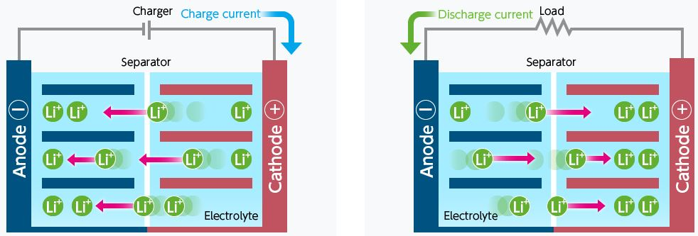Pin Lithium Ion là loại pin nạp lại được, hai điện cực của nó được làm từ các hợp chất lithium. Khi hoạt động, các ion lithium (Li+) di chuyển qua lại giữa hai điện cực âm và dương. Vật liệu của điện cực dương thường là metal oxit với cấu trúc lớp như cobalt oxide (LiCoO2) hoặc một vật liệu với cấu trúc đường hầm, chẳng hạn như lithium manganese oxide (LiMn2O2) trên các lá nhôm. Vật liệu điện cực âm thường là cacbon graphit, cũng có cấu trúc lớp, trên lá đồng. Trong quá trình nạp, các ion lithium di chuyển từ điện cực dương sang âm và ngược lại, khi xả, các ion lithium di chuyển từ điện cực âm sang dương.

Hình .: Hướng di chuyển của ion lithium

Ưu điểm của loại pin này có tỷ lệ năng lượng – trọng lượng cao (~150 Wh/kg) và mật độ năng lượng cao (~400 Wh/L) nên thích hợp cho các ứng dụng có trọng lượng và thể tích nhỏ. Pin Li-ion có tốc độ tự xả thấp (khoảng 2% đến 8% một tháng), tuổi thọ cao (1000 lần nạp xả), nhiệt độ hoạt động từ -20ºC đến 60ºC khi nạp và -40ºC đến 65ºC khi xả, khiến cho chúng thích hợp nhiều ứng dụng rộng rãi [3]. Khoảng điện áp của một cell từ 2.5V đến 4.2V, xấp xỉ hơn 3 lần pin NiCd hoặc NiMH do đó yêu cầu ít số lượng cell hơn để đạt được điện áp mong muốn. Ngoài ra pin còn có dòng xả cao, chịu được dòng xả 5C liên tục. Sự kết hợp các ưu điểm này khiến cho loại pin này rất hiệu quả.

## Dung lượng pin

Pin cung cấp dòng điện qua mạch bằng cách trao đổi các electron trong phản ứng hoá học và số lượng phân tử để phản ứng trong bất kỳ pin nào là có giới hạn. Do đó, có sự giới hạn trong tổng lượng điện tích mà bất kỳ pin nào cung cấp qua mạch trước khi năng lượng dự trữ của nó cạn kiệt. Dung lượng của pin có thể đo bằng tổng số lượng electron, nhưng con số này quá lớn, người ta có thể dùng Coulomb để biểu thị dung lượng pin (1 Coulomb = 6.25*1018 electron). Đơn vị này vẫn không tiện lợi, nên người ta dùng đơn vị Ah. Đơn vị này có mối quan hệ với Coulomb, một Coulomb tương ứng với dòng điện có cường độ 1A chạy qua dây dẫn trong 1 giây, vậy Coulomb tương ứng với cường độ dòng điện nhân với thời gian một giây, vậy trong một giờ thì sẽ là 3600 Coulomb. Nếu một cell pin có dung lượng là 1Ah thì số điện tích chứa trong cell pin đó là 3600 Coulomb. Nhà sản xuất công bố giá trị dung lượng pin có đơn vị là Ah, biểu thị dung lượng tối đa của pin về mặt lý thuyết [4]. Khi biết được dòng xả và dung lượng pin, ta có thể tính được thời gian xả pin với công thức:

$T=\frac{C}{I}$ (1.1)

Với

$T$: Thời gian xả pin (h)

$C$: Dung lượng pin (Ah)

$I$: Dòng xả (A)

Ví dụ, pin có dung lượng 1Ah, nó có thể cung cấp dòng 1A liên tục qua tải trong vòng 1 tiếng kể từ khi pin nạp đầy đến khi cạn, hay nếu dòng qua tải là 2A thì pin cạn trong vòng nửa tiếng, hay nếu dòng tải là 0.25A thì pin cạn trong 4 tiếng. Về mặt lý tưởng, mối quan hệ giữa dòng xả không đổi và thời gian xả là ổn định và tuyệt đối. Nhưng trong thực tại thì không như vậy. Do đó, dung lượng pin do nhà sản xuất công bố tại một dòng xả nhất định.

Mô hình dung lượng pin có thể chia làm ba mô hình: Mô hình tuyến tính, mô hình phụ thuộc dòng xả và mô hình nghỉ [4]. Tại mô hình tuyến tính, pin luôn đạt dung lượng tối đa bất kể dòng xả như nào. Mô hình đơn giản này cho người dùng biết được hiệu suất của thiết bị của người dùng bằng cách cho biết lượng dung lượng đã dùng bởi thiết bị đó. Dung lượng của pin sau khoảng thời gian hoạt động $t_{d}$ được tính bởi công thức:

$C=C^{'}-\int_{t=t_{0}}^{t_{0}+t_{d}}{I\left(t\right)dt}$ (1.2)

Với $C^{'}$ là dung lượng ban đầu, $I\left(t\right)$ là cường độ dòng điện tức thời tại thời điểm $t$. Trong mô hình này $I\left(t\right)$ luôn không đổi trong suốt thời gian $t_{d}$ nếu hoạt động của tải không thay đổi. Với giả thiết này thì (1.2) trở thành:

$C=C^{'}-\int_{t=t_{0}}^{t_{0}+t_{d}}{I\left(t\right)dt}=C^{'}-I.t\left|\begin{matrix}t_{0}+t_{d} \\ t_{0}\end{matrix}\right.=C^{'}-I.t_{d}$ (1.3)

Tại mô hình phụ thuộc dòng xả, cường độ dòng xả ảnh hưởng đến dung lượng tối đa của pin. Để xem xét sự phụ thuộc dòng xả, một hệ số $k$ là hiệu suất dung lượng của pin được xác định bởi dòng xả.

$k=\frac{C_{eff}}{C_{max}}$ (1.4)

$C_{eff}$ là dung lượng hiệu dụng, $C_{max}$ là dung lượng tối đa. Vậy (1.2) trở thành:

$C=k.C^{'}-I.t_{d}$ (1.5)

Hệ số $k$ thay đổi với dòng điện $I$, dòng xả càng thấp thì $k$ càng gần với 1 nhưng tiến dần về 0 khi dòng xả cao.

Pin trong thực tế có thể “nghỉ”, khi pin được xả với dòng cao, tốc độ khuếch tán của các thành phần hoạt tính qua chất điện phân và điện cực giảm. Nếu dòng xả cao được duy trì, pin sẽ hết tuổi thọ dù các thành phần hoạt tính vẫn còn. Tuy nhiên, nếu dừng hoặc giảm dòng xả, tốc độ khuếch tán của các thành phần hoạt tính bắt kịp với sự cạn kiệt của các nguyên liệu. Đây là hiện tượng nghỉ, nó cho phép pin phục hồi dung lượng bị mất khi xả với dòng cao. Mô hình nghỉ là mô hình toàn diện nhất mô tả pin trong thực tế nhưng vẫn còn khó khăn bởi hiệu ứng “nghỉ” liên quan đến nhiều đặc tính lý hoá của pin.

## Đo dung lượng pin

Như đã trình bày 1.2, có vài cách xác định dung lượng pin, cách đơn giản nhất là là xem pin như mô hình tuyến tính. Mô hình này chỉ tác dụng khi pin hoạt động trong khoảng điện áp cho phép của nó. Ví dụ như pin Li-Ion có khoảng điện áp từ 2.5V đến 4.2V. Vậy để đo dung lượng cần ba thông số: dòng xả không đổi, thời gian và điện áp.

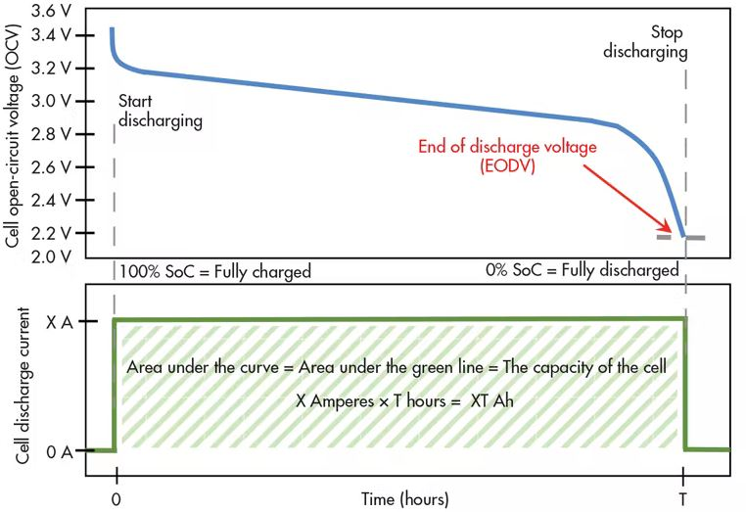Việc đo này bắt đầu với cell pin được nạp đầy, sau đó xả pin qua một mạch mà dòng xả là luôn cố định bất kể điện áp pin thay đổi. Khi bắt đầu xả, tiến hành đếm thời gian. Trong quá trình xả, liên tục giám sát điện áp pin. Khi điện áp pin đạt đến ngưỡng EODV, ngưỡng điện áp mà pin phải dừng xả, nếu xả dưới ngưỡng này sẽ làm giảm tuổi thọ pin, dừng đếm thời gian và tính toán dung lượng pin bằng công thức (1.1).

Hình .: Quá trình đo dung lượng pin

Hình 1.2 thể hiện quá trình xác định dung lượng của pin. Ban đầu, pin nạp đầy với SOC là 100%. Tại giờ thứ 0, pin bắt đầu xả với dòng X không đổi, điện áp hai cực của pin giảm dần. Khi điện áp xuống đến ngưỡng EODV, pin ngưng xả. Vậy dung lượng pin là vùng dưới đường màu xanh, được tính bằng cách nhân dòng xả với thời gian xả.

Với mạch tải dòng hằng thường gồm một MOSFET, một điện trở có giá trị nhỏ và một Opamp. Dòng điện qua điện trở tạo ra sụt áp, được hồi tiếp về Opamp để điều khiển MOSFET. Bất kể điện áp pin như nào thì dòng qua mạch này luôn cố định. Giá trị dòng hằng được điều chỉnh bằng điện áp tại ngõ vào Opamp. Điện áp điều khiển dòng này có thể từ ngõ ra DAC hoặc điều khiển độ rộng xung PWM và mạch lọc thông thấp. Để đếm thời gian, timer trong vi điều khiển được dùng, có thể dùng nguồn xung cho timer từ thạch anh để đảm bảo độ chính xác. ADC của vi điều khiển sẽ đo điện áp pin.

# THIẾT KẾ PHẦN CỨNG

## Sơ đồ khối

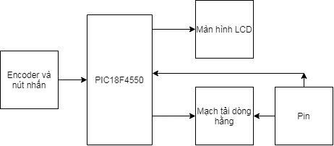Mạch có sơ đồ khối gồm các khối như sau:

Hình .: Sơ đồ khối mạch

* Vi điều khiển PIC18F4550: Là bộ điều khiển trung tâm của mạch, nó điều khiển mạch tải dòng hằng sao cho dòng tải là không thay đổi, giá trị dòng tải được đặt bởi người dùng, từ 0A đến 2A. Nó còn đo thời gian xả pin để tính dung lượng.
* Mạch tải dòng hằng: Khối này có nhiệm vụ xả pin với cường độ dòng xả được điều khiển bởi PIC18F4550. Dòng xả là không đổi bất kể điện áp pin thay đổi.
* Màn hình LCD: Hiển thị các thông tin gồm dòng xả, mức áp EODV, điện áp pin hiện tại và dung lượng pin.
* Encoder và nút nhấn: Vặn encoder cho phép người dùng cài đặt dòng xả và mức áp EODV, nút nhấn để lựa chọn việc cài đặt dòng và áp và việc bắt đầu xả hoặc ngưng xả pin.
* Pin: Một cell pin Li-ion cần đo dung lượng.

## Lưu đồ giải thuật và cách hoạt động của mạch

Hình .: Lưu đồ giải thuật

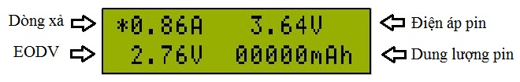Từ hình 2.2, ta thấy mạch có ba trạng thái gồm State = 0, State = 1 và State = 2. Với State = 0 cho phép đặt cường độ dòng xả, State = 1 cho phép đặt mức áp EODV và State = 2 là đang trong quá trình xả pin. Nút nhấn có nhiệm vụ chuyển đổi giữa các trạng thái này. Ban đầu, mạch luôn ở State = 0, nếu nhấn nhả nút thì mạch sẽ chuyển qua lại giữa hai trạng thái State = 0 và State = 1. Nếu nhấn và giữ trong hai giây thì chuyển sang State = 2, lúc này bắt đầu việc xả pin. Nếu muốn ngưng xả, nhấn nhả nút một lần sẽ quay về State = 0. Khi điện áp pin đạt đến EODV thì mạch tự quay về State = 0. Tại State = 0 và State = 1, trên LCD có hiển thị dấu “*” cho biết đặt dòng xả hoặc EODV.

Hình .: Giao diện LCD

## Mạch tải dòng hằng điều chỉnh được

Mạch này là một trong những phần quan trọng bên cạnh vi điều khiển. Mạch này xả pin với dòng xả cố định bất kể điện áp pin như nào. Sơ đồ mạch này như hình sau:

Hình .: Mạch tải dòng hằng điều chỉnh được

$U3B$, $Q1$ và $R11$ đến $R14$ có vai trò quan trọng trong mạch này. Gọi $R11$ đến $R14$ là $R_{set}$, khi cho một mức điện áp vào ngõ không đảo của $U3B$ (gọi là $V^{+}$), Q1 dẫn và có dòng đi từ pin qua $Q1$ và qua $R_{set}$, tạo ra điện áp trên $R_{set}$ tỉ lệ với dòng qua nó. Với $VR_{set}$ như sau:

$VR_{set}=I_{BAT}*R_{set}$ (2.1)

Mà $VR_{set}$ lại hồi tiếp về ngõ $V^{-}$ của $U3B$, $U3B$ sẽ giữ sao cho $V^{+}=V^{-}$. Từ (2.1):

$I_{BAT}=\frac{V^{+}}{R_{set}}$ (2.2)

$V^{+}$ chính là ngõ vào để chỉnh dòng của loại mạch tải dòng hằng này, $R_{set}$ là không đổi nên $I_{BAT}$ phụ thuộc vào $V^{+}$.

Với yêu cầu dòng tối đa $I_{BAT}=2A$, chọn $R_{set}=0.55Ω$ vậy công suất tiêu tán tối đa trên $R_{set}$ là:

$PR_{set}=R_{set}*{I_{BAT}}^{2}=2.2W$ (2.3)

Chọn $R_{set}$ gồm bốn điện trở $2.2Ω$, $1W$ mắc song song, công suất tiêu tán lớn nhất cho phép trên $R11$ đến $R14$ là 4W. Công suất tiêu tán lớn nhất trên $Q1$ là:

$P_{Q1}=\left(V_{BAT}-I_{BAT}*R_{set}\right)*I_{BAT}=6.2W$ (2.4)

Điện áp nhỏ nhất trên $R_{set}$ tương ứng với một mức điều chỉnh dòng là 0.02A qua $R_{set}$. Điện áp lớn nhất và nhỏ nhất rơi trên $R_{set}$ là:

$VR_{setmax}=I_{BATmax}*R_{set}=1.1V$

$VR_{setmin}=I_{BATmin}*R_{set}=11mV$

Chọn $Q1$ là MOSFET kênh N IRFZ44N, có dòng cực đại là 49A, $V_{GSth}=4V$ [5], thỏa nhu cầu dòng tối đa là $2A$. Nếu $U3B$ được cấp nguồn $5V$ thì điện áp ra lớn nhất khoảng $3.5V$, không đủ để MOSFET dẫn. Vậy nên $U3B$ được cấp nguồn từ $9V$ trở lên, như vậy điện áp ra tối thiểu đạt từ $7.5V$ trở lên, đủ để làm $Q1$ dẫn. $R7, R10$ và $C11$ để giữ mạch này không bị dao động. Chọn $F1$ có dòng tối đa là $3A$, nó sẽ tránh pin bị ngắn mạch khi $Q1$ nối tắt hoặc mạch điều khiển có vấn đề. Chọn $U3B$ là LM358.

## Khối vi điều khiển PIC18F4550

Vi điều khiển PIC18F4550 là trung tâm của mạch. Nó điều khiển toàn bộ hoạt động của mạch từ giao tiếp với người dùng qua encoder và LCD, đếm thời gian, điều chỉnh dòng, đo áp và tính dung lượng pin. Trong hoạt động đo dung lượng pin, có ba điều cần quan tâm: dòng xả, thời gian và điện áp pin. Việc điều chỉnh và giám sát ba thông số này bằng các khối ngoại vi của vi điều khiển. Khối CCP điều chỉnh dòng xả, thời gian được xác định bằng khối Timer1 và điện áp pin được đo bằng khối AD. Sau đây sẽ trình bày về các khối này, các linh kiện gắn vào chân liên quan và đặt các thanh ghi của các khối này.

### Khối CCP1

CCP là viết tắt của Capture/Compare/PWM, khối này thực hiện ba chức năng như tên của nó, trong mạch này, ta chỉ dùng chức năng PWM. Như trình bày ở phần 2.3, điều chỉnh dòng đạt được bằng cách chỉnh áp, nhưng PIC18F4550 không có khối DAC. Do đó, kết hợp PWM và mạch lọc thông thấp tạo thành mạch DAC. Trước khi cấu hình khối CCP thì ta tìm hiểu mạch này. Mạch này có sơ đồ cơ bản như hình sau:

Hình .: Mạch lọc thông thấp

Điện áp $V_{out}$ tùy thuộc vào chu kỳ PWM:

$V_{out}=A*Duty$ (2.5)

Trong đó:

$A$: Điện áp ra lớn nhất của vi điều khiển (V)

$Duty$: Chu kỳ nhiệm vụ (%)

$V_{out}$: Điện áp ra của DAC (V)

Một điều cần quan tâm nữa là độ phân giải của DAC, độ phân giải này cho biết mức áp nhỏ nhất cho mỗi lần tăng là bao nhiêu, độ phân giải này chính là độ phân giải của khối PWM của vi điều khiển, được nói rõ trong tài liệu kỹ thuật. Độ phân giải PWM của vi điều khiển cho biết chu kỳ nhiệm vụ nhỏ nhất điều chỉnh được là bao nhiêu. Ví dụ, PIC18F4550 có ngõ ra từ $0V$ đến $5V$, độ phân giải PWM $n=10bit$, vậy mức PWM nhỏ nhất cho mỗi lần điều chỉnh là:

${Duty}_{min}=\frac{1}{2^{n}}*100=0.097\%$ (2.6)

Mức áp nhỏ nhất cho mỗi lần điều chỉnh là:

$V_{outmin}=5*{Duty}_{min}=4.85mV$

Lưu ý, độ phân giải PWM không phải lúc nào cũng là tối đa mà tùy thuộc vào tần số PWM. Các công thức tính độ phân giải và tần số được nói rõ trong tài liệu kỹ thuật. Tần số cắt mạch lọc thông thấp được tính:

$f_{c}=\frac{1}{2πRC}$ (2.7)

Theo [6], tần số cắt được lựa chọn sao cho thấp hơn tần số PWM, tần số cắt càng thấp thì áp ngõ ra càng phẳng, nhưng đổi lại thời gian xác lập càng lâu, nghĩa là khoảng thời gian từ lúc cấp xung PWM đến khi ngõ ra đạt được điện áp mong muốn.

Theo yêu cầu thì dòng nhỏ nhất chỉnh được là $0.02A$, mức áp nhỏ nhất đưa vào Opamp là $11mV$. Vậy độ phân giải yêu cầu là $10 bit$. Như vậy hai lần tăng PWM là $9.7mV$, nhỏ hơn $11mV$ và ba lần tăng thì lại quá $11mV$. Ta có thể giải quyết điều này bằng cách dùng mạch chia áp, khi đó ta có thể tăng chu kỳ nhiệm vụ nhiều lần và dùng mạch chia áp để hạ điện áp ngõ ra cho phù hợp. Trong thiết kế này, để tăng từ $0A$ đến $2A$ thì có 100 lần tăng, lựa chọn cho mỗi lần tăng là 8, theo công thức (2.6) nghĩa là chu kỳ nhiệm vụ tăng một mức $0.78\%$. Vậy tại $2A$ thì là 800, chu kỳ nhiệm vụ là $78,12\%$. Theo (2.5), điện áp ra tại mạch lọc thông thấp là:

$$V_{out}=A*Duty=3.906V$$

Vậy để có được $V^{+}=1.1V$ tại $2A$ khi chu kỳ nhiệm vụ là $78,12\%$ thì phải giảm áp ngõ ra xuống 3.551 lần. Mạch chia áp và lọc thông thấp dạng như sau:

Hình .: Mạch chia áp và lọc thông thấp

Khi đó, $V^{+}$ là:

$V^{+}=\frac{R8+VR1}{R8+VR1+R6}*A*Duty$ (2.8)

Tần số cắt là :

$f_{c}=\frac{1}{2π\frac{R6\left(R8+VR1\right)}{R6+R8+VR1}*C10}$ (2.9)

Từ (2.8), tính được $VR1=39.24kΩ$. Chọn $VR1$ là biến trở tinh chỉnh 3296W 503.

Từ các yêu cầu trên thì ta có thể cấu hình khối CCP. PIC18F4550 có hai khối này, trong mạch chỉ dùng CCP1. Khối CCP1 có các thanh ghi gồm CCP1CON, CCPR1H và CCP1L. Hoạt động PWM cần Timer2 nên còn có các thanh ghi của Timer2 gồm T2CON, TMR2 và PR2.

|  |  |  |  |  |  |  |  |
| --- | --- | --- | --- | --- | --- | --- | --- |
| R/W-0 | R/W-0 | R/W-0 | R/W-0 | R/W-0 | R/W-0 | R/W-0 | R/W-0 |
| P1M1 | P1M0 | DC1B1 | DC1B0 | CCP1M3 | CCP1M2 | CCP1M1 | CCP1M0 |
| Bit7 |  |  |  |  |  |  | Bit0 |

* Thanh ghi CCP1CON:
* Thanh ghi T2CON:

|  |  |  |  |  |  |  |  |
| --- | --- | --- | --- | --- | --- | --- | --- |
| U-0 | R/W-0 | R/W-0 | R/W-0 | R/W-0 | R/W-0 | R/W-0 | R/W-0 |
| - | T2OUTPS3 | T2OUTPS2 | T2OUTPS1 | T2OUTPS0 | TMR2ON | T2CKPS1 | T2CKPS0 |
| Bit 7 |  |  |  |  |  |  | Bit 0 |

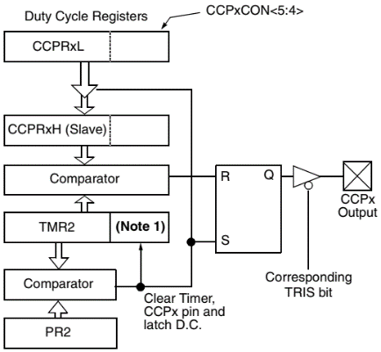Để cấu hình thì phải hiểu hoạt động PWM. Khối CCP và chu kỳ PWM như hình sau:

Hình .: Khối CCP

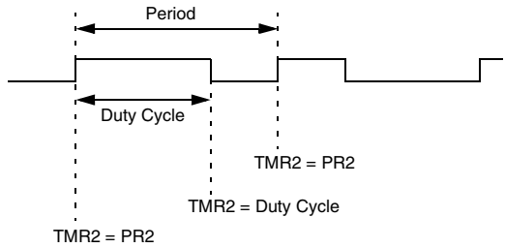

Hình .: Chu kỳ PWM

Từ hình 2.7 và 2.8, cứ mỗi khi PR2 trùng với TMR2 thì ngõ ra CCP1 được đặt, vậy chu kỳ PWM được xác định bằng cách ghi vào thanh ghi PR2. Khi TMR2 trùng với Duty Cycle thì chân CCP1 được xóa, Duty Cycle gồm 10 bit, với 8 bit cao trong CCPR1L và 2 bit thấp DC1B1 và DC1B0 trong CCP1CON<5:4>. Vậy CCPR1L:CCP1CON<5:4> quyết định chu kỳ nhiệm vụ. CCPR1H trong chế độ PWM là thanh ghi chỉ đọc. Vậy chu kỳ PWM, chu kỳ nhiệm vụ và độ phân giải được tính:

$T_{PWM}=\left(PR2+1\right)*4*T_{OSC}*Prescaler TMR2$ (2.10)

$Duty=\left(CCPR1L:CCP1CON<5:4>\right)*T_{OSC}*Prescaler TMR2$ (2.11)

$Độ phân giải=\frac{\log\left(\frac{f_{OSC}}{f_{PWM}}\right)}{\log\left(2\right)}bit$ (2.12)

Để được độ phân giải 10 bit thì PR2 = 255, vi điều khiển dùng dao động nội $f_{OSC}=8MHz$, $T_{OSC}=125ns$, Timer2 không dùng Prescaler vậy $T_{PWM}=128µs$, $f_{PWM}=7.8125kHz$. Từ (2.9), chọn $C10=1µF$ thì $f_{c}=2.56Hz$. Để thay đổi chu kỳ nhiệm vụ một mức là $0.78\%$ thì cứ mỗi nấc encoder tăng hoặc giảm đi 8 của CCPR1L:CCP1CON<5:4>. Do khối CCP1 là ECCP nên PWM có thể cho đến bốn ngõ ra, trong mạch này chỉ dùng ngõ RC2/CCP1/P1A và ngõ ra tích cực cao nên CCP1M3:CCP1M0 = 0b1100. Do chỉ sử dụng một ngõ nên P1M1:P1M0 = 0b00. Ngõ ra PWM tương ứng phải cấu hình là ngõ ra, TRISCbits.TRISC2 = 0. Chương trình cấu hình khối này như sau:

void CCPInit() {

PR2 = 0xFF;

CCPR1L = 0x00;

CCP1CON = 0;

TRISCbits.TRISC2 = 0;

T2CON = 0;

T2CONbits.TMR2ON = 0;

}

Sau khi cấu hình thì CCP1 chưa hoạt động. Đoạn chương trình bật/tắt khối này như sau :

void PWMEnDis(bool EnDis) {

switch (EnDis) {

case false:

CCP1CONbits.CCP1M = 0;

T2CONbits.TMR2ON = 0;

break;

case true:

CCP1CONbits.CCP1M = 0b1100;

T2CONbits.TMR2ON = 1;

break;

}

}

Khi bật/tắt CCP1 thì đồng thời bật/tắt Timer2.

Khi tắt khối CCP thì ngõ TRISC2 xuống $0V$, theo đó thì MOSFET $Q1$ ngưng dẫn. Nhưng qua đo thực tế, vẫn có dòng khoảng $17mA$ qua $Q1$, đó là do offset của opamp. Để giải quyết, hai diode $D2$ và $D3$ nối tiếp nhau với anode nối đến chân RE0, cũng là chân nối đến LED báo hiệu bắt đầu xả pin. Khi xả, LED bật, ngõ RE0 xuống mức thấp, $D2$ và $D3$ phân cực ngược nên không ảnh hưởng đến mạch tải dòng hằng. Khi ngưng xả, LED tắt, ngõ RE0 lên mức cao, $D2$ và $D3$ phân cực thuận, kéo ngõ vào đảo của $U3B$ lên $5V$, buộc opamp phải cho ngõ ra xuống $0V$ nên $Q1$ hoàn toàn ngưng dẫn.



Hình .: LED báo xả pin

Hình .: Hai diode thêm vào

### Khối Timer1

Timer1 đo thời gian kể từ lúc bắt đầu xả pin cho đến khi ngưng xả. Do yêu cầu độ chính xác cao nên phải dùng dao động ngoài. Trong thiết kế này, Timer1 được chọn vì nó có thể dùng nguồn xung ngoài từ hai chân T1OSO và T1OSI. Mạch dao động cho Timer1 dùng thạch anh tần số $32.768kHz$. Theo [7], chọn $C9$ và $C12$ là .

Hình .: Mạch dao động cho Timer1

Cứ mỗi một giây thì Timer 1 tạo ngắt, thủ tục phục vụ ngắt sẽ tăng biến chứa thời gian lên một, vậy biến đó tương ứng với số giây đã trôi qua, chia biến đó cho 3600 để được số giờ. Timer1 tạo ngắt khi nó tràn. Khối này có các thanh ghi gồm T1CON, TMR1H (thanh ghi byte cao) và TMR1L (thanh ghi byte thấp), do cần có ngắt nên còn các thanh ghi liên quan ngắt Timer1 gồm INTCON, PIR1, PIE1 và IPR1.

* Thanh ghi T1CON:

|  |  |  |  |  |  |  |  |
| --- | --- | --- | --- | --- | --- | --- | --- |
| R/W-0 | R-0 | R/W-0 | R/W-0 | R/W-0 | R/W-0 | R/W-0 | R/W-0 |
| RD16 | T1RUN | T1CKPS1 | T1CKPS0 | T1OSCEN | $$\overline{T1SYNC}$$ | TMR1CS | TMR1ON |
| Bit 7 |  |  |  |  |  |  | Bit 0 |

* Thanh ghi INTCON:

|  |  |  |  |  |  |  |  |
| --- | --- | --- | --- | --- | --- | --- | --- |
| R/W-0 | R/W-0 | R/W-0 | R/W-0 | R/W-0 | R/W-0 | R/W-0 | R/W-x |
| GIE/GIEH | PEIE/GIEL | TMR0IE | INT0IE | RBIE | TMR0IF | INT0IF | RBIF |
| Bit 7 |  |  |  |  |  |  | Bit 0 |

* Thanh ghi PIR1:

|  |  |  |  |  |  |  |  |
| --- | --- | --- | --- | --- | --- | --- | --- |
| R/W-0 | R-0 | R-0 | R/W-0 | R/W-0 | R/W-0 | R/W-0 | R/W-x |
| SPPIF | ADIF | RCIF | TXIF | SSPIF | CCP1IF | TMR2IF | TMR1IF |
| Bit 7 |  |  |  |  |  |  | Bit 0 |

* Thanh ghi PIE1:

|  |  |  |  |  |  |  |  |
| --- | --- | --- | --- | --- | --- | --- | --- |
| R/W-0 | R/W-0 | R/W-0 | R/W-0 | R/W-0 | R/W-0 | R/W-0 | R/W-x |
| SPPIE | ADIE | RCIE | TXIE | SSPIE | CCP1IE | TMR2IE | TMR1IE |
| Bit 7 |  |  |  |  |  |  | Bit 0 |

* Thanh ghi IPR1:

|  |  |  |  |  |  |  |  |
| --- | --- | --- | --- | --- | --- | --- | --- |
| R/W-1 | R/W-1 | R/W-1 | R/W-1 | R/W-1 | R/W-1 | R/W-1 | R/W-1 |
| SPPIE | ADIE | RCIE | TXIE | SSPIE | CCP1IE | TMR2IE | TMR1IE |
| Bit 7 |  |  |  |  |  |  | Bit 0 |

Timer1 dùng nguồn xung ngoài, mà nguồn xung từ dao động thạch anh nên phải bật bộ dao động Timer1. Xung cho vi điều khiển không lấy từ Timer1 và không chia tần số xung cho Timer nên T1CON = 0b10000110. Giá trị nạp vào TMR1H và TMR1L sao cho Timer1 tràn trong khoảng thời gian $T$ giây được tính:

$TMR1H:TMR1L=65536-\frac{T}{\frac{1}{f_{Timer1}}}$ (2.13)

Với $T=1 giây$ và $f_{Timer1}=32.768kHz$ thì $TMR1H:TMR1L=32768=0x8000$. Do thiết kế này có hai ngắt, một của encoder và một của Timer1, ngắt Timer1 phải có độ ưu tiên cao nên IPR1bits.TMR1IP = 1. Do Timer1 là ngoại vi nên INTCONbits.PEIE = 1, có phân biệt độ ưu tiên nên RCONbits.IPEN = 1. Đoạn chương trình sau cấu hình khối Timer1:

void Timer1Init() {

T1CON = 0b10000110;

IPR1bits.TMR1IP = 1;

PIR1bits.TMR1IF = 0;

TMR1H = 0x80;

TMR1L = 0x00;

}

Đoạn chương trình sau cấu hình cho toàn bộ ngắt của vi điều khiển:

void InterruptInit() {

RCONbits.IPEN = 1;

INTCONbits.PEIE = 1;

INTCONbits.GIE = 1;

}

Sau khi cấu hình thì Timer1 chưa hoạt động, đoạn chương trình sau sẽ bật/tắt nó:

void Timer1EnDis(bool EnDis) {

switch (EnDis) {

case false:

T1CONbits.TMR1ON = 0;

PIE1bits.TMR1IE = 0;

T1CONbits.T1OSCEN = 0;

break;

case true:

PIR1bits.TMR1IF = 0;

TMR1H = 0x80;

TMR1L = 0x00;

T1CONbits.T1OSCEN = 1;

T1CONbits.TMR1ON = 1;

PIE1bits.TMR1IE = 1;

break;

}

}

Khi không dùng Timer1 thì bộ dao động của nó được tắt để giảm năng lượng tiêu thụ.

Đoạn chương trình sau là thủ tục phục vụ ngắt của Timer1:

void Timer1InterruptISR() {

if (PIR1bits.TMR1IF == 1) {

Second++;

PIR1bits.TMR1IF = 0;

TMR1H = 0x80;

TMR1L = 0x00;

}

}

Mỗi khi ngắt xảy ra biến Second tăng lên một, PIR1bits.TMR1IF được xoá và TMR1H, TMR1L được nạp lại cho lần ngắt tiếp theo. Biến Second có kiểu dữ liệu unsigned long có độ dài 32bit, vậy nó sẽ tràn khi $Second = 4,294,967,296$, tương ứng với 1,193,046.471 giờ, tương ứng 49,710 ngày. Với dòng xả tối đa là $2A$ thì dung lượng pin tối đa đo được là $2,386,092,942mAh$. Mà vùng hiển thị giá trị này trên LCD chỉ có năm chữ số nên dung lượng tối đa mà mạch đo được là $99,999mAh$.

### Khối AD

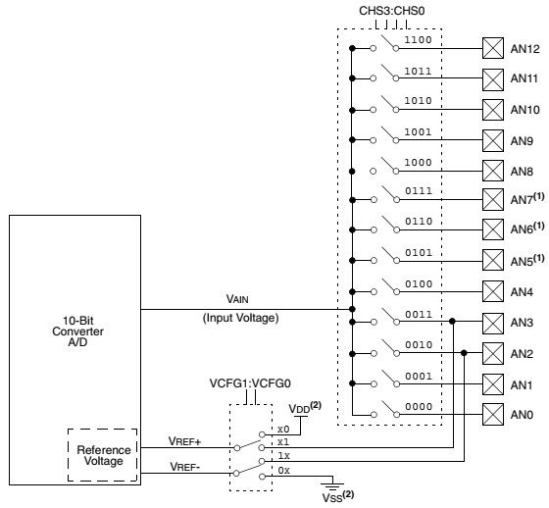Khối này có nhiệm cụ đo điện áp pin. Trên PIC18F4550, khối ADC có 13 ngõ vào tương tự, độ phân giải 10 bit,có thể chọn áp tham chiếu từ nguồn cấp cho nó hoặc từ nguồn khác, khoảng điện áp của mỗi ngõ vào từ $0V$ đến $5V$. Trong mạch này chỉ dùng một ngõ vào AN0. Khối này có sơ đồ như sau:

Hình .: Sơ đồ khối ADC

Khối này có các thanh ghi gồm: ADCON0, ADCON1, ADCON2, ADRESH (byte cao kết quả chuyển đổi AD) và ADRESL (byte thấp kết quả chuyển đổi AD).

* Thanh ghi ADCON0:

|  |  |  |  |  |  |  |  |
| --- | --- | --- | --- | --- | --- | --- | --- |
| U-0 | U-0 | R/W-0 | R/W-0 | R/W-0 | R/W-0 | R/W-0 | R/W-0 |
| - | - | CHS3 | CHS2 | CHS1 | CHS0 | $${GO}/{\overline{DONE}}$$ | ADON |
| Bit 7 |  |  |  |  |  |  | Bit 0 |

* Thanh ghi ADCON1:

|  |  |  |  |  |  |  |  |
| --- | --- | --- | --- | --- | --- | --- | --- |
| U-0 | U-0 | R/W-0 | R/W-0 | R/W-0 | R/W | R/W | R/W |
| - | - | VCFG1 | VCFG0 | PCFG3 | PCFG2 | PCFG1 | PCFG0 |
| Bit 7 |  |  |  |  |  |  | Bit 0 |

* 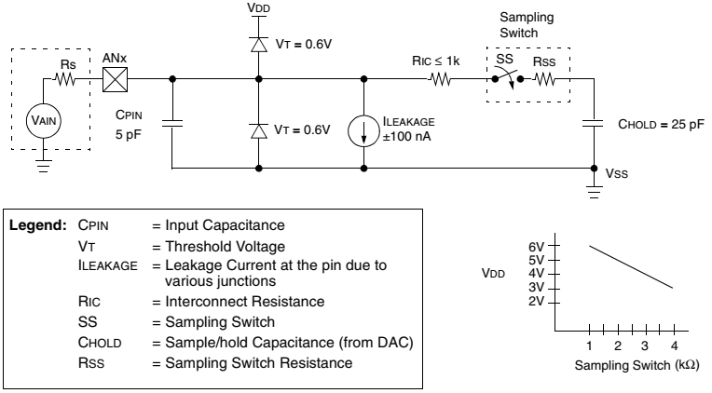Thanh ghi ADCON2:

Hình .: Sơ đồ một chân ngõ vào tương tự

|  |  |  |  |  |  |  |  |
| --- | --- | --- | --- | --- | --- | --- | --- |
| R/W-0 | U-0 | R/W-0 | R/W-0 | R/W-0 | R/W-0 | R/W-0 | R/W-0 |
| ADFM | - | ACQT2 | ACQT1 | ACQT0 | ADCS2 | ADCS1 | ADCS0 |
| Bit 7 |  |  |  |  |  |  | Bit 0 |

Quá trình chuyển đổi AD được giải thích như sau. Sau khi chọn ngõ vào tương ứng và đặt ADCON0bits. ${GO}/{\overline{DONE}}$ = 1, khối AD sẽ chờ trong khoảng thời gian $T_{ACQ}$ để cho tụ $C_{HOLD}$ được nạp đầy, khoảng thời gian này gọi là acquistition time. Sau đó, $C_{HOLD}$ được ngắt khỏi ngõ vào qua công tắc lấy mẫu SS và quá trình chuyển đổi AD bắt đầu. Khoảng thời gian chuyển đổi AD trên một bit là $T_{AD}$, PIC18F4550 cần ${11T}_{AD}$ cho chuyển đổi 10 bit. Sau ${11T}_{AD}$ thì quá trình chuyển đổi kết thúc, bit ${GO}/{\overline{DONE}}$ được xoá, bit ADIF được đặt, kết quả được nạp vào ADRESH:ADRESL, tụ $C_{HOLD}$ được kết nối lại với ngõ vào. Cần chờ ${2T}_{AD}$ cho lần chuyển đổi tiếp theo. $T_{ACQ}$ được chọn từ ${2T}_{AD}$ đến ${20T}_{AD}$ qua bit ACQT2:ACQT0 trong ADCON2. Việc chờ với khoảng thời gian này là hoàn toàn tự động và không có gì báo hiệu khi kết thúc thời gian chờ hoặc bắt đầu chuyển đổi. Quá trình chuyển đổi AD được thể hiện qua hình 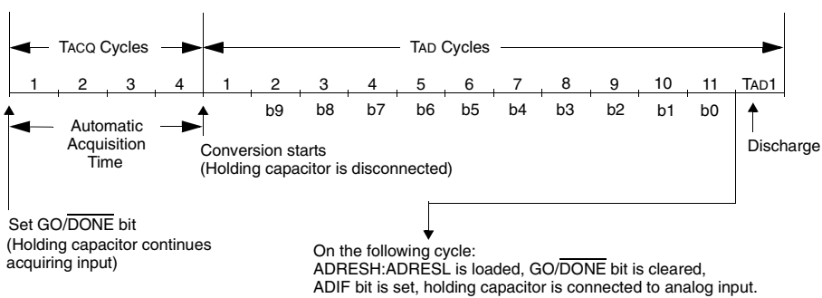sau:

Hình .: Quá trình chuyển đổi AD

Để có độ chính xác tốt nhất thì $C_{HOLD}$ phải được nạp đầy trước khi chuyển đổi AD. Khoảng thời gian cho tụ nạp đầy tuỳ thuộc vào điện trở nội của nguồn tương tự $R_{S}$ và điện trở công tắc lấy mẫu $R_{SS}$. $R_{SS}$ thay đổi tuỳ thuộc vào điện áp nguồn cấp. Khoảng $T_{ACQ}$ cần chờ được tính:

$T_{ACQ}=T_{AMP}-C_{HOLD}\left(R_{IC}+R_{SS}+R_{S}\right)\ln\left(\frac{1}{2048}\right)+T_{COFF}$ (2.14)

$T_{COFF}=\left(Temp-25°C\right)\left({0.02µs}/{°C}\right)$ (2.15)

Nhiệt độ tối đa PIC18F4550 hoạt động được là 85°C vậy $T_{COFF}=1.2µs$. Nếu nhỏ hơn 25°C thì $T_{COFF}=0$.

Theo yêu cầu thiết kế, điện áp đo được từ $0V$ đến $5.5V$, mà ngõ vào tương tự cho phép tối đa là $5V$ nên cần mạch chia áp. Mạch như hình sau:

Từ hình 2.15, điện áp tại $AN0$ được tính:

Hình .: Mạch chia áp

$AN0=\frac{R4}{R4+R2}*V_{BAT}$ (2.16)

Chọn $R4=47kΩ$, với $V_{BAT}=5.5V$ và $AN0=5V$ thì $R2=4.7kΩ$. Tụ $C7$ có tác dụng lọc nhiễu, khi không gắn pin thì chân AN0 để hở, nếu không có $C7$, $R4$ và đường dây nối từ chân AN0 đến pin dài thì điện áp đo được không bằng không mà luôn dao động do nhiễu. Mặc dù điện áp tối đa của một cell Li-ion là 4.2V, có thể nối trực tiếp pin với ngõ vào tương tự nhưng mục đích chính của mạch chia áp này là bảo vệ ngõ vào tương tự. Từ hình 2.13, nếu pin gắn đúng cực và có điện áp trong khoảng cho phép thì không có gì xảy ra. Nhưng nếu gắn ngược cực, hoặc quá điện áp tối đa ở ngõ vào tương tự, do ngõ vào có hai diode bảo vệ nên một trong hai sẽ dẫn, nếu là pin thì tất nhiên nội trở sẽ rất nhỏ và dòng qua diode này là rất lớn, điều này làm hư vi điều khiển. Do đó, nếu gắn ngược cực hoặc quá áp thì có $R2$ nối tiếp với pin, dòng qua diode được giới hạn bởi $R2$, bảo vệ vi điều khiển. Theo[7], dòng tối đa mỗi diode chịu được là $20mA$, khi gắn pin ngược thì dòng qua diode là $0.74mA$, nằm trong khoảng chịu đựng được. $R2$ còn giúp tránh trường hợp mạch bị cấp nguồn qua một chân PORT vi điều khiển, khi không có nguồn điện chính mà pin vẫn gắn vào, diode nối từ chân ngõ vào tương tự lên nguồn $V_{DD}$ dẫn, vô tình thì pin được nối với nguồn $V_{DD}$, mạch được cấp nguồn, mà dòng chịu được của nó quá nhỏ mà mạch lại tiêu thụ dòng nhiều hơn, kết quả là làm hỏng chân PORT vi điều khiển. Với $R2$ nối tiếp thì mặc dù vẫn có dòng qua nó, nhưng đã được giới hạn trong mức an toàn và điện áp tại $V_{DD}$ đã quá nhỏ để cho mạch chạy.

Việc gắn thêm mạch chia áp đã làm ảnh hưởng đến thời gian nạp tụ $C_{HOLD}$ nên phải tính lại $T_{ACQ}$. Từ hình 2.13, $V_{DD}=5V$ thì $R_{SS}=2kΩ$, $T_{ACQ}$ được tính:

$$T_{ACQ}=T_{AMP}-C_{HOLD}\left(R_{IC}+R_{SS}+R_{S}\right)\ln\left(\frac{1}{2048}\right)+T_{COFF}=2.78µs$$

Thời gian $T_{AD}$ phải nhỏ nhất nhưng không nhỏ hơn $0.7µs$ [7], mà $T_{AD}$ phụ thuộc vào nguồn xung cấp cho khối AD, hiện vi điều khiển dùng dao động nội có $f_{OSC}=8MHz$, $T_{OSC}=125ns$, khối AD cho phép chọn nguồn xung với các mức ${f_{OSC}}/2, {f_{OSC}}/4, {f_{OSC}}/8, {f_{OSC}}/{16}, {f_{OSC}}/{32, {f_{OSC}}/{64}}$. Do đó, phải chọn ${f_{OSC}}/8$, lúc này $T_{AD}=1µs$, vậy ADCS2:ADCS0 = 0b001. Khối AD cho phép chọn $T_{ACQ}$ với các mức $2, 4, 6, 8, 12, 16 và 20T_{AD}$, vậy chọn $T_{ACQ}=4T_{AD}$, vậy ACQT2:ACQT0 = 0b010. Để thuận tiện cho việc đọc kết quả thì kết quả ở thanh ghi ADRESH:ADRESL phải được chỉnh phải, vậy ADCON2bits.ADFM = 1. Nguồn cấp cho vi điều khiển cũng dùng làm áp tham chiếu nên VCFG1:VCFG0 = 0b00. Chỉ dùng duy nhất ngõ vào AN0 nên PCFG3:PCFG0 = 0b1110 và CHS3:CHS0 = 0b0000. Chương trình cấu hình khối AD như sau:

void ADCInit() {

ADCON1 = 0b00001110;

ADCON2 = 0b10010001;

ADCON0bits.ADON = 1;

}

Từ kết quả ADRESH:ADRESL, ta tính được điện áp ngõ vào AD như sau:

$V=ADRESH:ADRESL*\frac{V_{ref}}{1024}$ (2.17)

Nếu có thêm mạch chia áp như hình 2.15 thì:

$V_{BAT}=ADRESH:ADRESL*\frac{V_{ref}}{1024}*\frac{R2+R4}{R4}$ (2.18)

## Encoder, nút nhấn và LCD

Encoder được dùng để điều chỉnh dòng xả và EODV. Loại encoder được chọn trong mạch này là ACZ11BR4E-15FD1-20C, nó có hai ngõ ra A và B, khi xoay thì hai ngõ cho ra xung vuông nhưng lệch nhau 90°. Nếu xoay theo chiều kim đồng hồ thì xung A sớm xung B và xoay ngược lại xung A trễ xung B. Biết được xung nào đến sớm hơn thì biết được chiều quay của encoder. Trong mạch này thì quay theo chiều kim đồng hồ thì tăng, ngược lại thì giảm. Do cần phải nhanh chóng phát hiện sự thay đổi về sườn xung nên việc đọc encoder phải dùng ngắt. Ngắt thay đổi PORTB được dùng trong mạch này. Ngắt này có độ ưu tiên thấp so với ngắt Timer1 nên INTCON2bits.RBIP = 0, chân đọc encoder phải là ngõ vào nên TRISB4 = 1 và TRISB5 = 1. Đoạn chương trình sau cấu hình ngắt thay đổi PORTB:

void EncoderInterruptInit() {

ENCODERAPIN = 1;

ENCODERBPIN = 1;

ENCODERINTIF = 0;

INTCON2bits.RBIP = 0;

}

Để giảm bớt số lượng linh kiện, thì encoder và nút nhấn dùng điện trở kéo lên tại PORTB nên INTCON2bits.RBPU = 0.

Về nút nhấn, khi nhấn thì có hai hành động là nhấn rồi nhả. Khi nhấn thì bắt đầu dùng timer để đếm thời gian. Nếu nhả trong khi timer chưa tràn, nghĩa là chưa đủ hai giây thì xem như là nhấn nhả, thực hiện công việc của nhấn nhả. Nếu timer tràn trong khi giữ nút thì xem là nhấn giữ, thực hiện công việc của nhấn giữ.

Về LCD thì mạch này dùng LCD MOP-AL162A-BYFY-25J-3IN, gồm hai hàng và 16 cột, giao tiếp với vi điều khiển chỉ dùng 4 bit. Vị trí hiển thị đã trình bày trong 2.2.

# KẾT QUẢ THỰC NGHIỆM

## Kết quả thực nghiệm

Để thử nghiệm mạch này, một cell Li-Ion 18650 mã INR18650P có dung lượng 2600mAh. Cell được nạp đầy có điện áp 4.2V và lắp vào mạch để thử nghiệm, cell được xả lần lượt với các mức dòng xả là 0.5A, 1A và 2A, mức áp EODV là 2.76V. Bảng sau thể hiện dung lượng đo được với các dòng xả như trên :

Bảng .: Dung lượng cell với các dòng xả khác nhau

|  |  |
| --- | --- |
| Dòng xả | Dung lượng |
| 0.5A | 2587mAh |
| 1A | 2567mAh |
| 2A | 2467mAh |

## Nhận xét

Dòng xả có ảnh hưởng đến dung lượng cell. Khi dòng xả càng cao, do cell có nội trở nên điện áp cell xuống đến ngưỡng EODV sớm hơn so với xả dòng thấp, do đó dung lượng cell bị giảm khi dòng xả càng cao. Mạch đã đo được dung lượng của cell, điện áp cell và chỉnh được dòng xả, tự ngắt khi cell đạt đến ngưỡng EODV. Kết quả đo được gần giống như dung lượng trên nhãn.

## Vấn đề gặp phải

Có vấn đề trong việc giữ dòng xả không đổi ở mạch này. Điều này dễ dàng thấy khi dòng xả ở 2A, các điện trở $R11$ đến $R14$ rất nóng, nhiệt độ tăng làm thay đổi giá trị các điện trở này. Qua đo thực tế, dòng xả giảm dần từ 2A đến 1.97A khi nhiệt độ các điện trở trên tăng. Điều này gây ảnh hưởng đến kết quả đo được. Trong thử nghiệm với dòng xả 2A, phải dùng quạt làm mát các điện trở đó để duy trì dòng ổn định.

## Hướng phát triển

Do sự ảnh hưởng của nhiệt độ làm thay đổi giá trị các điện trở dẫn đến không thể duy trì dòng ổn định. Ta có thể thay điện trở $R11$ đến $R14$ bằng cảm biến dòng như ACS712, ưu điểm cảm biến này là điện trở của nó rất nhỏ, công suất tiêu tán khi dòng lớn qua cảm biến cũng nhỏ nên nhiệt lượng tỏa ra ít.

Khi mỗi lần bật nguồn hoặc reset thì giá trị dòng xả và EODV quay về 0, phải chỉnh lại cho mỗi lần reset. Ta có thể lưu giá trị này vào EEPROM để khi reset lại vẫn giữ các thông số này, tiện lợi hơn cho người dùng.

Thêm vào chuẩn giao tiếp để truyền các giá trị điện áp cell, thời gian xả và dung lượng cell trong quá trình xả đến máy tính hoặc một thiết bị nào đó có chức năng lưu trữ dữ liệu để thấy được đồ thị điện áp cell và dung lượng, điện áp cell và thời gian cho từng loại cell khác nhau.

Thay đổi mạch chia áp cho ngõ vào ADC để cho phép đo các bộ pin có điện áp cao hơn, nhiều cell hơn và các loại pin khác nhau.

# TÀI LIỆU THAM KHẢO

[1] Wikipedia, “Lithium-ion battery,” 2022. [Online]. Available: https://en.wikipedia.org/wiki/Lithium-ion_battery [Accessed Feb. 21, 2022].

[2] Allaboutcircuits, “Battery Ratings,” 2020. [Online]. Available: https://www.allaboutcircuits.com/textbook/direct-current/chpt-11/battery-ratings/ [Accessed Feb. 21, 2022].

[3] D. Linden and R. Thomas, *Handbook Of Batteries*, Third Edition. New York: McGraw-Hill, 2002.

[4] S. Park, A. Savvides, and M. B. Srivastava, “Battery capacity measurement and analysis using lithium coin cell battery,” *Proceedings of the 2001 International Symposium on Low Power Electronics and Design, Huntington Beach,* *2001*, USA: IEEE, 2002, pp. 382–387.

[5] I. Rectifier, “IRFZ44NPbF IRFZ44NPbF,” pp. 1–8.

[6] K. Robert, “Low-Pass Filter a PWM Signal into an Analog Voltage,” 2016. [Online]. Available: https://www.allaboutcircuits.com/technical-articles/low-pass-filter-a-pwm-signal-into-an-analog-voltage/ [Accessed Feb. 16, 2022].

[7] Microchip, “PIC18F2455/2550/4455/4550 Data Sheet,” 2006.